ПРОЄКТ
Номер та назва навчального закладу | Тернопільська спеціалізована школа І-ІІІ ступенів №29 з поглибленим вивченням іноземних мов
Ідентифікаційний номер проєкту | 004

ВСІ ПУНКТИ Є ОБОВ’ЯЗКОВИМИ ДЛЯ ЗАПОВНЕННЯ!

Інформація про автора/ку проєкту:

Ім’я та Прізвище автора/ки  або представника від команди | Вороняк Богдан Петрович
Клас навчального закладу: | 10-А
E-mail: | bohdanvoroniak455@gmail.com
Контактний № тел. | 0678684387

Підпис

Ім’я та Прізвища учасників команди проєкту
- Назва проєкту (не більше 15 слів):

«Затишне подвір’я»

- ПІБ автора/ки або команди авторів проєкту:

Вороняк Богдан

- Тематика проєкту:

Покращення умов відпочинку на навчання.

4. Місце реалізації проєкту (територія навчального закладу, приміщення, кабінет):

Територія навчального закладу (подвір’я школи).

5. Потреби яких учнів задовольняє проєкт (основні групи учнів, які зможуть користуватися результатами проекту, як ними буде використовуватись проєкт, які зміни відбудуться завдяки користуванню реалізованим проєктом):

Даний проєкт спрямований на окультурення території школи, створення комфортних умов відпочинку для учнів усіх вікових категорій та додаткової зони навчання на свіжому повітрі.

6. Часові рамки впровадження проєкту (скільки часу потрібно для реалізації):

2 місяці з дня надходження коштів.

7. Опис проекту (проблема, на вирішення якої він спрямований; запропоновані рішення; пояснення, чому саме це завдання повинно бути реалізоване і яким чином його реалізація вплине на подальше життя навчального закладу.

На території, прилеглій до будівлі школи №29, немає жодної лавки. Тому в учнів, які виходять на перерві надвір, немає можливості комфортно провести час. Цю проблему можна вирішити, розмістивши на подвір’ї школи кілька зручних лавок та урн для сміття. У школярів з’явиться додатковий стимул більше позаурочного часу проводити на свіжому повітрі, вони зможуть комфортно відпочити на перерві, поспілкуватися. При наявності лавочок на шкільному подвір’ї можна буде проводити уроки, що дуже актуально в час пандемії. Крім того, на цій території після уроків відпочивають молодші школярі, які перебувають на групі продовженого дня і для них теж необхідно облаштувати комфортний простір.

8. Орієнтовна вартість (кошторис) проєкту (всі складові проєкту та їх орієнтовна вартість)

Найменування товарів (робіт, послуг) | Вартість, грн.
Лавка дерев’яна (6 шт.) | 9000
Урна для сміття (2 шт.) | 1500
ВСЬОГО: | 10500

9. Додатки (фотографії, малюнки, схеми, описи, графічні зображення, додаткові пояснення, тощо) вказати перелік:

- Фото шкільного подвір’я на даний час.

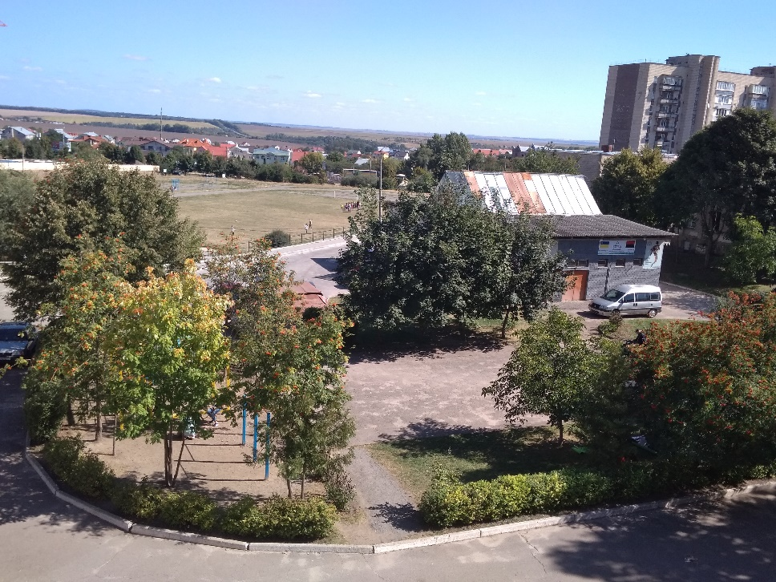

- Лавка дерев’яна

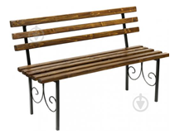
Урна для сміття
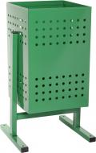
*Поля, позначені зірочкою, обов’язкові до заповнення

КВИТАНЦІЯ ПРО ПРИЙОМ ПРОЕКТУ
Заповнюється Уповноваженою особою
Дата надходження: 28.09.2020р
Номер у реєстрації проектів: 004
ПІП та підпис особи, що реєструє: Гуменна І.Л.

БЛАНК Попередньої підтримки Проєкту

№пп | Прізвище Ім’я | Клас | № учнівського квитка | Підпис
1
2
3
4
5
6
7
8
9
10

